PLANO DE AULA
Aula 06 | Tempo estimado: 1 hora e 30 minutos | Faixa-Etária: Basic 1
Tipo da atividade: Offline
Ferramenta(s): Protoboard, Resistores, Botão, leds, jumpers e Arduino.

Conteúdos
- Genius.

Objetivos
- Trabalhar com coordenação motora.
- Montar um jogo com componentes eletrônicos

Estratégias e atividades
- O Genius é um brinquedo muito popular com uma ideia muito simples: Memorizar a ordem das cores.
- O jogo consiste em 4 botões coloridos que piscam formando uma sequência que aumenta a cada rodada. Na primeira rodada, um botão qualquer pisca e o jogador deve apertar o botão que piscou. Na próxima rodada o primeiro botão pisca novamente junto de outro botão qualquer. Dessa forma, o usuário deve memorizar a sequência dos botões e pressioná-los na ordem correta para avançar para o próximo nível. A cada etapa a sequência aumenta e o objetivo é memorizar a maior sequência possível.

- O que é uma Protoboard?
  - A protoboard é uma placa que facilita a montagem dos circuitos eletrônicos. Ela possui vários furos onde podem ser encaixados LEDs, Resistores, fios e muitos outros componentes.
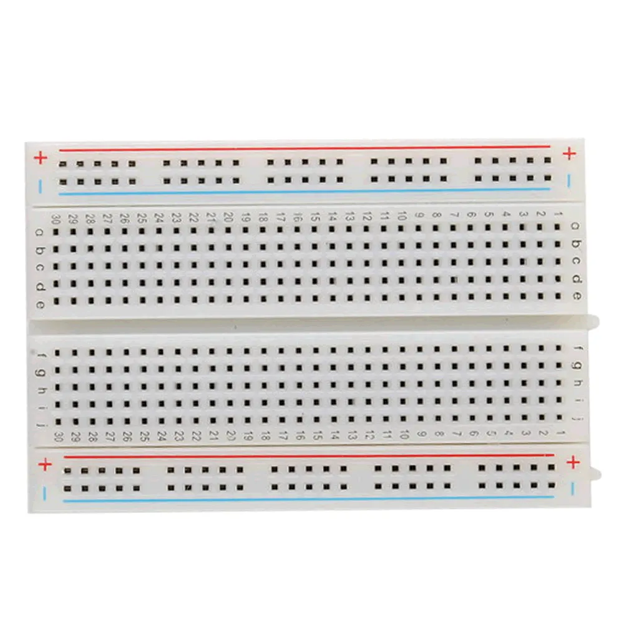

- O que são Resistores?
  - Os resistores são componentes eletrônicos que protegem os outros componentes. Algumas vezes a energia que usamos em um circuito é muito forte para ligar um LED, por exemplo. Para evitar que ocorra um acidente, podemos utilizar resistores para pegar um pouco da energia e proteger os LEDs.

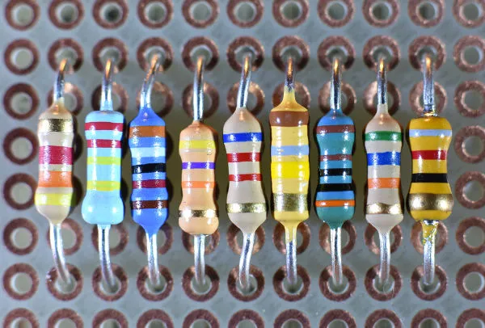

- O que é um Botão?
  - Assim como o interruptor das lâmpadas de nossos quartos, os botões servem para ligar ou desligar luzes, motores, alarmes, sensores e muitos outros componentes.
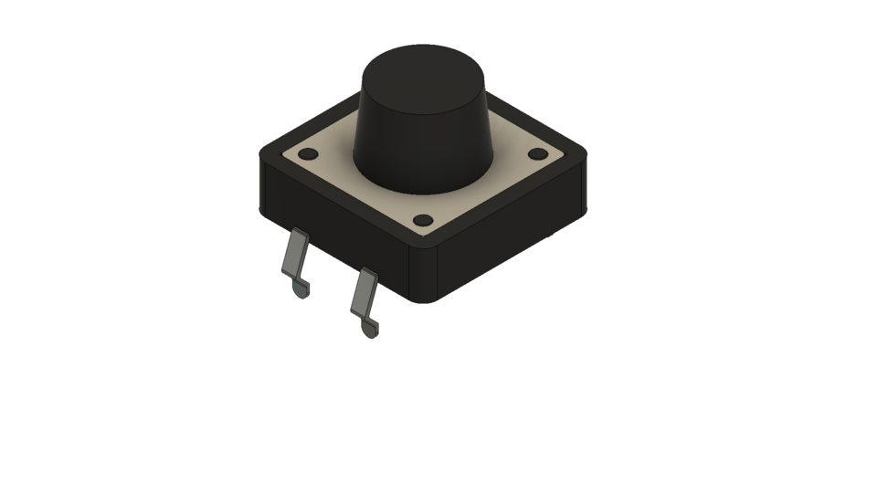

- O que são LEDs?
  - Os LEDs são componentes que, assim como as lâmpadas, brilham e emitem luz. Eles podem ser de várias cores, várias intensidades e vários tamanhos.
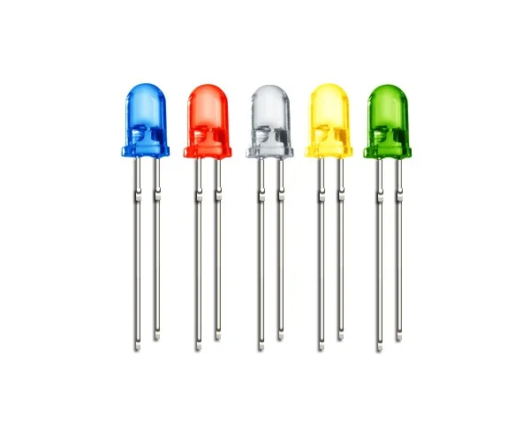

- O que são Jumpers?
  - Os Jumpers são pequenos fios que podem ser encaixados em componentes e nas protoboards. Eles facilitam a montagem dos circuitos.
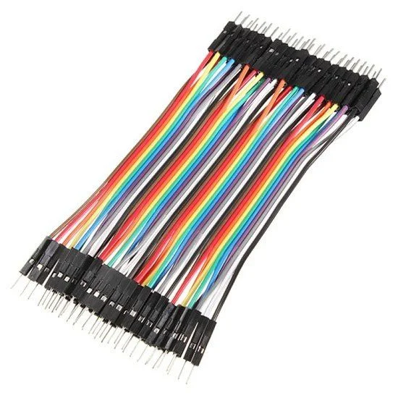

- O que é Arduino?
  - O Arduino é um pequeno controlador que pode ser programado. Ele é capaz de controlar luzes, alarmes, motores, sensores e até mesmo outro arduino.
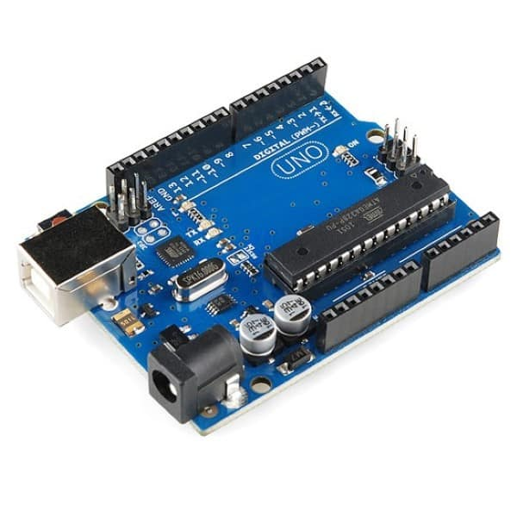

- PROFESSOR: Instrua aos estudantes que realizaremos a criação de um clone do jogo Genius. Para facilitar o processo, monte o circuito disponibilizado a seguir:

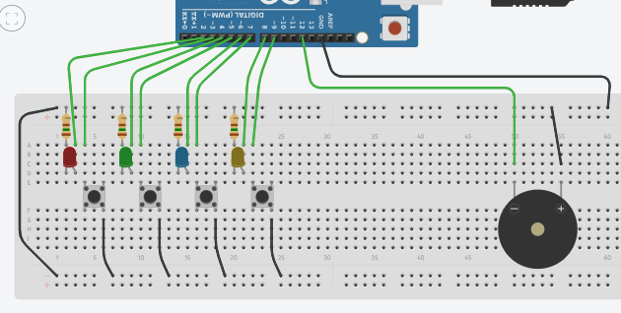

- PROFESSOR: O código utilizado para esse jogo:
/*******************************************************************************
*
* Jogo 3 - Jogo Genius
* Criado por: https://meetarduino.wordpress.com
* https://www.tinkercad.com/things/lXYHk11zZsK-jogo-da-memoria-jogo-3
* Adaptado por: Angelo Luis Ferreira
*
* http://squids.com.br/arduino
*
*******************************************************************************/
//Vamos começar definindo as notas para os sons
#define NOTE_D4 294
#define NOTE_G4 392
#define NOTE_A4 440
#define NOTE_A5 880

// criando o array para os 4 sons para sortear um som
int tons[4] = { NOTE_A5, NOTE_A4, NOTE_G4, NOTE_D4 };
// Nossa sequência de até 100 itens vai começar vazia.
int sequencia[100] = {};
// Indica a rodada atual que o jogo se encontra.
int rodada_atual = 0;
// Indica o passo atual dentro da sequência, é usado enquanto a sequência
// está sendo reproduzida.
int passo_atual_na_sequencia = 0;

/*
* Indica o pino de áudio, leds e botões.
* Os pinos de leds e botões estão em ordem, relacionados uns aos outros, ou
* seja, o primeiro led está relacionado ao primeiro botão. A ordem destas
* sequências também estão relacionadas a ordem dos tons.
*/
int pinoAudio = 12;
int pinosLeds[4] = { 2, 4, 6, 8 };
int pinosBotoes[4] = { 3, 5, 7, 9 };

// Indica se um botão foi pressionado durante o loop principal.
int botao_pressionado = 0;
// Flag indicando se o jogo acabou.
int perdeu_o_jogo = false;

void setup() {
// Definindo o modo dos pinos dos Leds como saída.
for (int i = 0; i <= 3; i++) {
pinMode(pinosLeds[i], OUTPUT);
}

// Definindo o modo dos pinos dos Botões como pullup interno.
for (int i = 0; i <= 3; i++) {
pinMode(pinosBotoes[i], INPUT_PULLUP);
}

// Definindo o modo do pino de Áudio como saída.
pinMode(pinoAudio, OUTPUT);

// Inicializando o random através de uma leitura da porta analógica.
// Esta leitura gera um valor variável entre 0 e 1023.
randomSeed(analogRead(0));
}

void loop() {
// Se perdeu o jogo reinicializamos todas as variáveis.
if (perdeu_o_jogo) {
int sequencia[100] = {};
rodada_atual = 0;
passo_atual_na_sequencia = 0;
perdeu_o_jogo = false;
}

// Toca um som de início para anúnicar que o jogo está começando quando é a primeira rodada.
if (rodada_atual == 0) {
tocarSomDeInicio();
delay(500);
}

// Chama a função que inicializa a próxima rodada.
proximaRodada();
// Reproduz a sequência atual.
reproduzirSequencia();
// Aguarda os botões serem pressionados pelo jogador.
aguardarJogador();

// Aguarda 1 segundo entre cada jogada.
delay(1000);
}

// Sorteia um novo item e adiciona na sequência.
void proximaRodada() {
int numero_sorteado = random(0, 4);
sequencia[rodada_atual++] = numero_sorteado;
}

// Reproduz a sequência para ser memorizada.
void reproduzirSequencia() {
for (int i = 0; i < rodada_atual; i++) {
tone(pinoAudio, tons[sequencia[i]]);
digitalWrite(pinosLeds[sequencia[i]], HIGH);
delay(500);
noTone(pinoAudio);
digitalWrite(pinosLeds[sequencia[i]], LOW);
delay(100);
}
noTone(pinoAudio);
}

// Aguarda o jogador iniciar sua jogada.
void aguardarJogador() {
for (int i = 0; i < rodada_atual; i++) {
aguardarJogada();

// verifica a jogada
if (sequencia[passo_atual_na_sequencia] != botao_pressionado) {
gameOver(); // perdeu
}

// para o jogo se perdeu
if (perdeu_o_jogo) {
break;
}
passo_atual_na_sequencia++;
}

// Redefine a variável para 0.
passo_atual_na_sequencia = 0;
}

void aguardarJogada() {
boolean jogada_efetuada = false;
while (!jogada_efetuada) {
for (int i = 0; i <= 3; i++) {
if (!digitalRead(pinosBotoes[i])) {
// Dizendo qual foi o botao pressionado.
botao_pressionado = i;

tone(pinoAudio, tons[i]);
digitalWrite(pinosLeds[i], HIGH);
delay(300);
digitalWrite(pinosLeds[i], LOW);
noTone(pinoAudio);

jogada_efetuada = true;
}
}
delay(10);
}
}

void gameOver() {
// GAME OVER.
for (int i = 0; i <= 3; i++) {
tone(pinoAudio, tons[i]);
digitalWrite(pinosLeds[i], HIGH);
delay(200);
digitalWrite(pinosLeds[i], LOW);
noTone(pinoAudio);
}

tone(pinoAudio, tons[3]);
for (int i = 0; i <= 3; i++) {
digitalWrite(pinosLeds[0], HIGH);
digitalWrite(pinosLeds[1], HIGH);
digitalWrite(pinosLeds[2], HIGH);
digitalWrite(pinosLeds[3], HIGH);
delay(100);
digitalWrite(pinosLeds[0], LOW);
digitalWrite(pinosLeds[1], LOW);
digitalWrite(pinosLeds[2], LOW);
digitalWrite(pinosLeds[3], LOW);
delay(100);
}
noTone(pinoAudio);

perdeu_o_jogo = true;
}

void tocarSomDeInicio() {
tone(pinoAudio, tons[0]);
digitalWrite(pinosLeds[0], HIGH);
digitalWrite(pinosLeds[1], HIGH);
digitalWrite(pinosLeds[2], HIGH);
digitalWrite(pinosLeds[3], HIGH);
delay(500);
digitalWrite(pinosLeds[0], LOW);
digitalWrite(pinosLeds[1], LOW);
digitalWrite(pinosLeds[2], LOW);
digitalWrite(pinosLeds[3], LOW);
delay(500);
noTone(pinoAudio);
}

- PROFESSOR: Lembrando que, nessa aula, os alunos não farão a escrita do código.

Recursos
- Protoboard, Resistores, Botão, leds, jumpers e Arduino.

Tarefas
- Não a tarefas.

